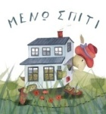
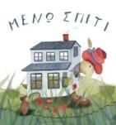
Παρασκευή 22 Μαΐου 2020
Αγαπημένοι μου μαθητές τελειώνουμε σήμερα την επανάληψη.
Παρατηρώ τις εικόνες και γράφω μια πρόταση(αν δεν μπορώ να εκτυπώσω, γράφω τις προτάσεις στο Τετράδιο Γραπτού Λόγου):

Μπορώ στη συνέχεια να εξασκηθώ και στο αντίστοιχο παιχνίδι:
https://quizizz.com/join/game/U2FsdGVkX1%252FQzv8xNfyg9PStS5vdXyKBaCEjnASDh1dXL92u7QNz282fLvMUzWIR?gameType=solo
Καλό Σαββατοκύριακο!

